

Verificación, control y análisis de riesgos sanitarios

Breve descripción:
Este componente formativo aborda la verificación de programas de saneamiento como limpieza, desinfección y control de plagas. Además, orienta en la identificación de factores de contaminación y medidas preventivas en la cadena productiva de alimentos, basándose en la normativa sanitaria vigente para asegurar la inocuidad.

Julio 2026
Tabla de contenido
Introducción 4
1. Fundamentos de los programas de saneamiento en la industria alimentaria 6
1.1. Concepto e importancia de los programas de saneamiento 6
1.2. Marco normativo colombiano aplicable a los programas de saneamiento 8
1.3. Relación de los programas de saneamiento con las Buenas Prácticas de Manufactura (BPM) 10
1.4. Estructura documental de un programa de saneamiento 10
2. Verificación de los programas que soportan las condiciones de saneamiento 13
2.1. Programa de limpieza y desinfección 13
2.2. Programa de Control de Plagas 15
2.3. Programa de manejo de residuos sólidos y líquidos 17
2.4. Programa de abastecimiento de agua potable 21
2.5. Programa de mantenimiento de instalaciones y equipos 23
2.6. Programa de control de proveedores y materias primas 25
2.7. Programa de capacitación del personal 27
2.8. Verificación, registros y acciones correctivas 29
3. Factores de contaminación de los alimentos 34
3.1. Clasificación de los peligros: físicos, químicos y biológicos 34
3.2. Fuentes y rutas de contaminación en la cadena productiva 39
3.3. Enfermedades Transmitidas por Alimentos (ETA): un enfoque en los peligros biológicos 42
4. Identificación de medidas preventivas basadas en el diagnóstico sanitario 47
4.1. El diagnóstico sanitario como herramienta de análisis 47
4.2. Principios del Sistema HACCP (Análisis de Peligros y Puntos Críticos de Control) 50
4.3. Barreras primarias: control de materia prima, procesos y personal 53
4.4. Acciones correctivas y preventivas ante hallazgos 55
Síntesis 60
Glosario 62
Referencias bibliográficas 65
Créditos 67

Introducción
En la industria de alimentos, la confianza del consumidor y el éxito de una marca se construyen sobre una base inquebrantable: la inocuidad. Cada día, millones de personas confían en que los productos que llegan a su mesa son seguros para el consumo. Esta confianza no es producto de la casualidad, sino del resultado de procesos rigurosos, personal capacitado y una vigilancia constante de cada etapa de la cadena productiva. Es precisamente en este contexto donde la verificación, el control y el análisis de riesgos sanitarios se convierten en pilares fundamentales para garantizar que los alimentos no representen un riesgo para la salud. Sin estos elementos, cualquier proceso productivo estaría expuesto a fallos que podrían generar consecuencias graves para la salud pública y la estabilidad de las empresas.
Este componente formativo presenta los fundamentos conceptuales y procedimentales necesarios para comprender la verificación de los programas de saneamiento, el control de los factores de contaminación y el análisis de los riesgos sanitarios en la industria alimentaria. El estudio de estos contenidos fortalece las competencias relacionadas con la protección de la salud pública, el aseguramiento de la calidad de los procesos y productos, y el cumplimiento de la normatividad sanitaria vigente. Asimismo, resalta la importancia del verificador sanitario como actor clave en la implementación de sistemas de gestión de la inocuidad y en la prevención de riesgos durante la producción de alimentos.
El desarrollo del componente se organiza mediante una estructura lógica y progresiva. En primer lugar, se aborda la verificación de los programas de saneamiento, los cuales constituyen la base de cualquier sistema de calidad. Posteriormente, se analizan los principales factores de contaminación de los alimentos, su clasificación y su origen, desde peligros físicos hasta microorganismos patógenos. Finalmente, se estudian las medidas preventivas que, a partir del diagnóstico sanitario, permiten anticipar los peligros y establecer acciones orientadas al control de los riesgos, incluyendo una introducción al sistema de Análisis de Peligros y Puntos Críticos de Control (HACCP). El contenido se complementa con ejemplos aplicados a la industria de alimentos y bebidas, tablas explicativas y recursos gráficos que favorecen la comprensión de los temas y su aplicación en contextos productivos.

Fundamentos de los programas de saneamiento en la industria alimentaria
Antes de abordar la verificación y el control, es necesario establecer un marco conceptual sólido sobre los programas de saneamiento y su importancia dentro de la industria alimentaria. Estos programas no corresponden a documentos que se elaboran únicamente para dar cumplimiento a un requisito normativo, sino que representan el compromiso permanente de una organización con la protección de la salud pública y la inocuidad de los alimentos. Su implementación, ejecución y seguimiento constituyen la base para garantizar que los alimentos procesados sean aptos para el consumo humano y cumplan con los requisitos de calidad e inocuidad establecidos por la normativa vigente y las exigencias del mercado.

Concepto e importancia de los programas de saneamiento
Los programas de saneamiento son un conjunto de actividades, procedimientos y controles documentados que tienen como objetivo mantener las instalaciones, equipos y procesos en condiciones higiénicas óptimas, previniendo así la contaminación de los alimentos. Son considerados prerrequisitos, es decir, las condiciones y prácticas básicas que deben estar implementadas y funcionando correctamente antes de aplicar sistemas más complejos como el Análisis de Peligros y Puntos Críticos de Control (HACCP). La palabra "prerrequisito" es clave: sin ellos, no se puede construir nada sólido en materia de inocuidad.
Su importancia radica en que actúan como la primera y más importante barrera contra los peligros de contaminación. Un programa de limpieza deficiente, por ejemplo, puede convertir una superficie de trabajo en un foco de microorganismos patógenos que luego contaminarán lotes enteros de producción. De la misma manera, la falta de control de plagas puede resultar en la contaminación física (pelos, excrementos, fragmentos de insectos) y microbiológica de materias primas y productos terminados, generando pérdidas económicas y un riesgo sanitario inaceptable. Por lo tanto, la verificación constante de estos programas no es un trámite burocrático, sino una acción directa de salud pública y de aseguramiento de la calidad. Sin una base sólida de saneamiento, cualquier otro esfuerzo por controlar la inocuidad será insuficiente y estará en constante riesgo de fracasar.
- La pirámide de la inocuidad: programas de saneamiento como base
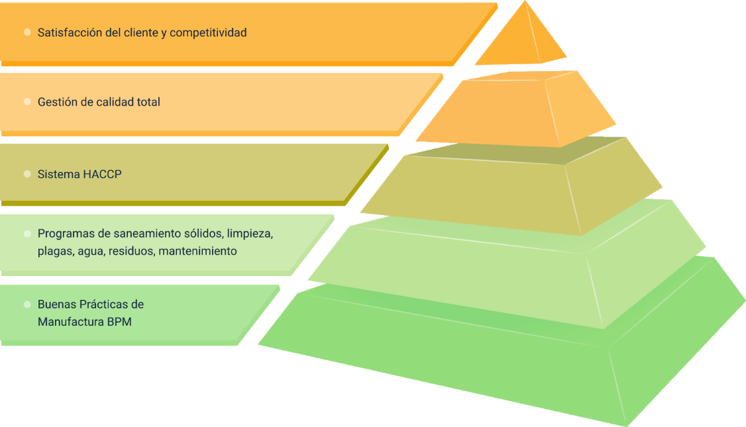
Nota. SENA, (2026).

Marco normativo colombiano aplicable a los programas de saneamiento
En Colombia, el cumplimiento de los programas de saneamiento es de carácter obligatorio y se encuentra respaldado por un marco normativo que establece los requisitos sanitarios para la producción, el procesamiento, el almacenamiento y la comercialización de alimentos. Estas disposiciones constituyen el referente para la implementación de los programas de saneamiento, así como para la ejecución de inspecciones sanitarias oficiales, auditorías internas y procesos de verificación.
La Resolución 2674 de 2013, expedida por el Ministerio de Salud y Protección Social, establece los requisitos sanitarios que deben cumplir los establecimientos dedicados a la fabricación, procesamiento, preparación, envase, almacenamiento, transporte, distribución y comercialización de alimentos. Entre sus disposiciones, contempla la implementación y el mantenimiento de programas de saneamiento relacionados con:
- Limpieza y desinfección (artículo 24).
- Control de plagas (artículo 25).
- Manejo de residuos sólidos y líquidos (artículo 20).
- Abastecimiento de agua potable (artículo 11).
- Mantenimiento de instalaciones y equipos (artículo 15).
Por su parte, el Decreto 60 de 2002 promueve la aplicación del Sistema de Análisis de Peligros y Puntos Críticos de Control (HACCP) en los establecimientos de alimentos y establece los lineamientos para los programas prerrequisito, los cuales constituyen la base para la implementación de este sistema preventivo. En consecuencia, la verificación del cumplimiento de los programas de saneamiento se realiza tomando como referencias estas y otras disposiciones normativas, las cuales sirven de fundamento para las inspecciones oficiales, las auditorías internas y los procesos de aseguramiento de la inocuidad alimentaria.
- Requisitos normativos clave para programas de saneamiento
Norma | Artículo / capítulo | Requisito asociado | Implicación para la planta
Res. 2674/2013 | Artículo 11 | Abastecimiento de agua potable con presión y temperatura adecuadas. | Instalación de tanques de almacenamiento, sistemas de cloración y red de distribución en buen estado.
Res. 2674/2013 | Artículo 20 | Manejo de residuos: recipientes identificados, remoción frecuente. | Contar con un programa de residuos, recipientes en buen estado y rutas de recolección definidas.
Res. 2674/2013 | Artículo 24 | Procedimientos de limpieza y desinfección escritos (POES). | Elaborar y mantener actualizados los POES, y tener registros de su ejecución y verificación.
Res. 2674/2013 | Artículo 25 | Control integrado de plagas: programa con enfoque preventivo. | Contratar una empresa autorizada o tener personal capacitado, con un plan que incluya barreras físicas y químicas.
Decreto60/2002 | Artículo 3 | Implementación de prerrequisitos (BPM, POES) antes del HACCP. | Demostrar que los programas de saneamiento están funcionando antes de pasar a un sistema HACCP.
Nota. SENA, (2026).

Relación de los programas de saneamiento con las Buenas Prácticas de Manufactura (BPM)
Las Buenas Prácticas de Manufactura (BPM) son los principios básicos y prácticas generales de higiene en la manipulación, preparación, elaboración, envasado y almacenamiento de alimentos para consumo humano. Son el punto de partida de cualquier sistema de calidad. Los programas de saneamiento son, en esencia, la materialización operativa y detallada de los principios de higiene que las BPM exigen.
Mientras las BPM dictan, por ejemplo, que "las instalaciones deben mantenerse limpias", el programa de limpieza y desinfección (contenido en los POES) especifica cómo (procedimiento paso a paso, incluyendo técnicas de cepillado, enjuague, etc.), cuándo (frecuencia diaria, semanal, mensual, asociada a la producción), con qué (productos específicos, concentraciones, tiempos de contacto y temperatura de la solución) y quién (responsable de ejecutar y responsable de verificar) se llevará a cabo esa limpieza. De esta manera, los programas de saneamiento le dan un carácter sistemático, medible y verificable a los principios generales establecidos en las BPM. En conjunto, forman un sistema coherente que garantiza un ambiente de producción higiénico y controlado.

Estructura documental de un programa de saneamiento
Para que un programa de saneamiento sea verificable, debe estar correctamente documentado. La documentación no es un fin en sí misma, pero es la herramienta que permite estandarizar, comunicar y demostrar lo que se hace. Un programa de saneamiento típico debe contener los siguientes elementos:
- Objetivo: ¿para qué sirve el programa?
- Alcance: ¿a qué áreas, equipos o procesos aplica?
- Responsabilidades: ¿quién hace qué? (ejecuta, supervisa, verifica, aprueba).
- Procedimientos (POES): descripción detallada de las actividades, paso a paso.
- Frecuencias: ¿cada cuánto se realiza cada actividad?
- Productos e insumos: listado de productos químicos utilizados, con sus fichas técnicas y hojas de seguridad (SDS).
- Registros: formatos diseñados para dejar evidencia de la ejecución y verificación (ej. listas de chequeo, bitácoras).
- Indicadores: ¿cómo se mide la eficacia del programa? (ej. % de resultados microbiológicos conformes).
Ciclo de mejora continua en los programas de saneamiento
Planificar (Plan). Establecer los objetivos y procedimientos del programa de saneamiento, incluyendo el programa escrito y los Procedimientos Operativos Estandarizados de Saneamiento (POES).
Hacer (Do). Ejecutar las actividades de acuerdo con lo planificado y diligenciar los registros correspondientes.
Verificar (Check). Realizar verificaciones visuales, operacionales y analíticas, comparando los resultados con los criterios de aceptación establecidos.
Actuar (Act). Implementar acciones correctivas y preventivas para fortalecer el desempeño de los programas de saneamiento y promover la mejora continua.

Verificación de los programas que soportan las condiciones de saneamiento
La verificación constituye un proceso técnico y sistemático orientado a obtener evidencia objetiva de que las actividades se han ejecutado conforme a lo planificado y de que son eficaces para controlar los peligros. En el contexto de los programas de saneamiento, la verificación permite confirmar que los procedimientos establecidos se implementan de manera adecuada y que los peligros potenciales se encuentran bajo control. De esta manera, constituye un elemento fundamental para demostrar la eficacia de los programas de saneamiento y fortalecer el aseguramiento de la inocuidad alimentaria.

Programa de limpieza y desinfección
El objetivo de este programa es reducir la carga microbiana en superficies, equipos y utensilios a niveles seguros, y eliminar la suciedad visible que puede albergar microorganismos y protegerlos de la acción de los desinfectantes. Para que sea efectivo, debe basarse en Procedimientos Operativos Estandarizados de Saneamiento (POES), que son descripciones detalladas e inequívocas de las tareas de limpieza.
La verificación de este programa constituye un proceso fundamental para garantizar eficacia y se desarrolla a través de tres tipos enfoques complementarios:
- Verificación visual: es la primera línea de control, la más rápida y la que debe realizarse siempre. Consiste en inspeccionar, preferiblemente con buena iluminación, que no haya residuos de alimentos, jabón, sarro, incrustaciones, moho visible o cualquier otro tipo de suciedad en las superficies después de la limpieza. Se revisan esquinas, uniones, empaques, etc.
- Verificación operacional: se enfoca en el cumplimiento del procedimiento. Se debe confirmar que el personal sigue el POES al pie de la letra: utiliza los implementos de aseo asignados (escobas, baldes, cepillos de color específico por área para evitar contaminación cruzada), respeta los tiempos de contacto del desinfectante, prepara las soluciones en las concentraciones indicadas (verificando con tiras reactivas si es necesario) y usa el equipo de protección personal adecuado.
- Verificación analítica: constituye el método de verificación con mayor nivel de objetividad, ya que consiste en tomar muestras de las superficies para su análisis mediante pruebas de laboratorio o equipos portátiles. Entre los métodos utilizados se encuentran:
- Hisopados microbiológicos: se toman muestras de áreas definidas (por ejemplo, 100 cm²) para realizar el recuento de microorganismos indicadores, como aerobios mesófilos, enterobacterias y coliformes, o para detectar microorganismos patógenos específicos.
- Bioluminiscencia (ATP): utiliza un equipo que mide la cantidad de trifosfato de adenosina (ATP), molécula presente en todas las células vivas, incluidos los microorganismos y los residuos orgánicos. Un resultado superior a 100 Unidades Relativas de Luz (URL) indica la presencia de residuos orgánicos, lo que evidencia una limpieza deficiente.
Para garantizar la confiabilidad de los resultados durante la verificación analítica, se debe establecer un plan de muestreo que defina las superficies que serán objeto de evaluación - priorizando aquellas que están en contacto directo con los alimentos—, la frecuencia del muestreo (diaria, semanal o mensual), los métodos de análisis que se utilizarán y los criterios de aceptación establecidos.
Algunos ejemplos de criterios de aceptación son los siguientes:
- Bioluminiscencia (ATP): < 30 URL = limpio; 30-100 URL = aceptable (requiere revisión); > 100 URL = sucio (requiere acción correctiva).
- Criterio microbiológico: recuento de aerobios mesófilos < 100 UFC/100 cm² en superficies en contacto con alimentos después del proceso de desinfección.

Programa de Control de Plagas
Un programa de control de plagas efectivo es aquel que previene la entrada y la proliferación de insectos, roedores y aves, que son vectores de enfermedades y fuentes de contaminación física (pelos, excrementos, fragmentos de alas) y biológica (microorganismos patógenos como Salmonella). Su verificación debe ser tanto interna como externa y constante, basándose en un enfoque de Manejo Integrado de Plagas (MIP).
Para lograr este propósito. El control de plagas se basa en la combinación de diferentes tipos de barreras preventivas:
- Barreras físicas: son la primera y más importante línea de defensa. Incluyen: mosquiteros en ventanas, cortinas de aire en puertas de acceso, sellos en puertas y ventanas, tapones en tuberías y drenajes, y mantenimiento de la estructura para eliminar grietas y huecos.
- Barreras químicas: se refieren al uso de plaguicidas (insecticidas, rodenticidas) de manera controlada y estratégica, generalmente en estaciones de cebo para roedores en el exterior y en trampas de luz ultravioleta con bandejas adhesivas para insectos voladores en el interior.
- Barreras biológicas: son menos comunes en plantas de alimentos, pero pueden incluir el uso de feromonas para la confusión sexual de ciertos insectos.
La eficacia de esta medida debe evaluarse mediante actividades permanentes, de monitoreo y verificación tales como:
- La inspección de dispositivos: revisar las estaciones de cebo para roedores (ubicadas en el perímetro externo y en puntos críticos internos) y las trampas de luz ultravioleta para insectos (en el interior). Se debe verificar que estén en buen estado, numeradas, ubicadas en un croquis actualizado y que su revisión por parte de la empresa contratada o del personal capacitado sea periódica y esté debidamente registrada en una bitácora.
- El análisis de informes y tendencias: el profesional de calidad o el supervisor debe analizar los informes del servicio de control de plagas, prestando especial atención a las "capturas incidentales" o hallazgos de plagas. Un aumento en el número de capturas en una zona específica a lo largo del tiempo es una señal de alerta que requiere una acción correctiva, como una limpieza profunda de un área, el sellado de una nueva entrada o la rotación del cebo utilizado.

Programa de manejo de residuos sólidos y líquidos
Este programa tiene como finalidad gestionar adecuadamente los residuos sólidos y líquidos generados durante el proceso productivo, con el propósito de evitar que se conviertan en fuentes de contaminación o favorezcan la proliferación de plagas. Una gestión inadecuada de los residuos puede comprometer la eficacia de los demás programas de saneamiento, al generar condiciones que faciliten el ingreso y la presencia de roedores, insectos u otros vectores dentro del establecimiento.
La verificación de este programa inicia con la correcta clasificación y segregación de los residuos en el lugar donde se generan, de acuerdo con los procedimientos establecidos por la organización y la normativa aplicable.
Clasificación y segregación de residuos
- Residuos aprovechables (reciclables). Son materiales que pueden reincorporarse a un proceso productivo para ser transformados en nuevos productos.
Ejemplos:
- Papel limpio.
- Cartón seco.
- Botellas PET.
- Envases de vidrio.
- Latas de aluminio.

- Residuos orgánicos biodegradables. Son residuos de origen biológico que se descomponen naturalmente.
Ejemplos:
- Cáscaras de frutas.
- Restos de verduras.
- Restos de preparación.
- Borra de café.

- Residuos no aprovechables. Son residuos que no tienen potencial de reciclaje o valorización.
Ejemplos:
- Papel higiénico usado.
- Servilletas contaminadas.
- Plásticos contaminados.
- Residuos de barrido.

- Residuos peligrosos. Son residuos que presentan características corrosivas, reactivas, explosivas, tóxicas, inflamables o infecciosas.
Ejemplos:
- Envases de plaguicidas.
- Aerosoles.
- Pilas.
- Bombillas.
- Aceites usados.
- Residuos con riesgo biológico. Son residuos que contienen agentes patógenos y pueden causar enfermedades infecciosas.
Ejemplos:
- Material de curación.
- Guantes.
- Tapabocas.
- Muestras contaminadas.
Además de la adecuada segregación de los residuos, la verificación comprende la revisión de la infraestructura destinada a su manejo y de las frecuencias de recolección establecidas. Para ello, se deben considerar los siguientes aspectos:
- Recipientes. Verificar que los contenedores de residuos se encuentren en buen estado (sin roturas y de fácil limpieza), dispongan de tapa con accionamiento no manual (pedal) y estén claramente identificados mediante colores o etiquetas, de acuerdo con el tipo de residuo.
- Frecuencia de remoción. Verificar que los residuos sean retirados de las áreas de producción con la frecuencia necesaria para evitar su acumulación y la generación de malos olores. Como buena práctica, se recomienda que los residuos orgánicos no permanezcan dentro del establecimiento durante la noche, salvo que sean almacenados en un cuarto de refrigeración destinado específicamente para este fin.
- Manejo de residuos líquidos (efluentes). Comprobar que los pisos cuenten con la pendiente adecuada (mínimo 2 %) hacia los drenajes, que estos tengan la capacidad suficiente para evacuar el agua de manera eficiente y que dispongan de rejillas o trampas para la retención de sólidos y grasas. Asimismo, se debe verificar que las trampas de grasa sean limpiadas periódicamente y que esta actividad quede registrada en el formato de control correspondiente.
- Lista de verificación para el programa de manejo de residuos sólidos y líquidos
Aspecto por verificar | Conforme | No conforme | Observaciones
Los recipientes tienen tapa y están en buen estado. | X | - | -
Los recipientes están identificados por tipo de residuo. | - | X | -
No hay acumulación de basura fuera de los recipientes. | - | X | -
El área de almacenamiento central de residuos está limpia y organizada. | X | - | -
Las trampas de grasa tienen registro de limpieza. | - | X | -
Nota. SENA, (2026).

Programa de abastecimiento de agua potable
El agua constituye un insumo fundamental en la elaboración de numerosos alimentos y un recurso indispensable para las actividades de limpieza y desinfección. El programa de abastecimiento de agua potable tiene como finalidad garantizar que el agua utilizada en contacto con los alimentos, las superficies, los equipos o las manos del personal manipulador cumpla con las condiciones de potabilidad establecidas en la Resolución 2115 de 2007, mediante la cual se señalan las características, los instrumentos básicos y las frecuencias del sistema de control y vigilancia para la calidad del agua destinada al consumo humano.
La verificación de este programa comprende el monitoreo de diferentes parámetros de control, como el cloro residual libre, el pH y la calidad microbiológica del agua. Para ello, se desarrollan las siguientes actividades:
- Monitoreo de cloro residual libre. Consiste en medir el cloro residual libre en los puntos de uso, como grifos, tanques de lavado y mangueras, diariamente o con la frecuencia establecida por la organización (generalmente cada cuatro horas en procesos de producción continua). El resultado debe encontrarse dentro del rango establecido por la normativa vigente (entre 0,3 y 2,0 ppm). Para esta actividad se emplean kits colorimétricos o tiras reactivas.
- Medición del pH. Consiste en determinar el pH del agua, ya que este parámetro puede influir en la eficacia de los desinfectantes y en la calidad de determinados productos. La medición se realiza mediante un pH-metro o tiras indicadoras.
- Análisis microbiológico y fisicoquímico. Consiste en tomar muestras de agua con la periodicidad establecida por la normativa vigente o el análisis de riesgos y remitirlas a un laboratorio acreditado por el IDEAM. El propósito es confirmar la ausencia de microorganismos indicadores, como coliformes totales y Escherichia coli, así como verificar parámetros fisicoquímicos, entre ellos turbiedad, color, olor, sólidos disueltos y metales pesados.
Además del control de estos parámetros, la verificación incluye la evaluación de la infraestructura asociada al sistema de abastecimiento y distribución de agua. Para ello, se recomienda realizar periódicamente las siguientes actividades:
- Revisión de la red de distribución: verificar que no existan conexiones cruzadas entre la red de agua potable y las redes de agua no potable, utilizadas, por ejemplo, en sistemas de enfriamiento o calderas. Estas conexiones pueden generar reflujo y provocar la contaminación de la red principal de agua potable. Asimismo, se debe verificar la instalación y el correcto funcionamiento de los dispositivos antirretorno o válvulas de retención.
- Tanques de almacenamiento: verificar que los tanques permanezcan tapados, se encuentren en buen estado, estén libres de grietas y reciban procesos periódicos de limpieza y desinfección, al menos cada seis meses, dejando evidencia de esta actividad en los registros correspondientes.

Programa de mantenimiento de instalaciones y equipos
Aunque en ocasiones su importancia puede subestimarse, el estado físico de las instalaciones y los equipos constituye un factor determinante para garantizar la inocuidad alimentaria. La presencia de grietas en paredes, pintura descascarada, empaques deteriorados, pernos sueltos o equipos con fugas de lubricantes puede convertirse en una fuente potencial de contaminación física y química, comprometiendo la eficacia del sistema de saneamiento.
En este programa resulta fundamental diferenciar los tipos de mantenimiento que se aplican en la industria alimentaria:
- Mantenimiento correctivo: corresponde a las actividades que se realizan una vez se presenta una falla en el equipo. Se caracteriza por ser un mantenimiento reactivo, que puede incrementar los costos operativos y representar un riesgo para la inocuidad, debido a que la falla pudo haber ocasionado contaminación del producto. Un ejemplo de ello es el desprendimiento de un tornillo que cae sobre el alimento durante el proceso de producción.
- Mantenimiento preventivo: corresponde a las actividades programadas para prevenir fallas y prolongar la vida útil de los equipos. Se desarrolla con base en un cronograma que contempla actividades como la lubricación de rodamientos, la revisión de sellos o la calibración de sensores. Este constituye el enfoque recomendado para garantizar la continuidad operacional y la inocuidad de los procesos.
Asimismo, para garantizar la eficacia del programa, la verificación debe incluir actividades orientadas a confirmar el adecuado estado de las instalaciones y los equipos, entre las cuales se destacan:
- Inspección visual rutinaria. Verificar que el personal de producción y calidad identifique y reporte oportunamente cualquier anomalía mediante listas de chequeo de las condiciones de la planta.
- Revisión del plan de mantenimiento preventivo. Verificar el cumplimiento del cronograma de mantenimiento de los equipos críticos y confirmar que todas las intervenciones se encuentren registradas, indicando las actividades realizadas, el responsable de su ejecución, los repuestos utilizados y el uso de lubricantes de grado alimenticio (NSF H1), cuando corresponda.
- Verificación posterior al mantenimiento (liberación). Comprobar que, una vez finalizada una reparación o intervención de mantenimiento, el equipo y el área circundante se encuentren libres de herramientas, residuos de soldadura, virutas metálicas, partes sueltas o lubricantes que puedan representar un riesgo de contaminación, especialmente cuando estos no correspondan a lubricantes de grado alimenticio. Cuando sea necesario, se debe verificar la realización de una limpieza y desinfección profunda del equipo antes de reanudar la producción, dejando evidencia de esta actividad en los registros correspondientes como parte del proceso de liberación del equipo.

Programa de control de proveedores y materias primas
La inocuidad alimentaria inicia desde la selección de los proveedores y el control de las materias primas que ingresan al establecimiento. Por esta razón, el programa de control de proveedores y materias primas constituye un elemento fundamental para garantizar que los insumos utilizados durante el proceso productivo cumplan con los requisitos de calidad e inocuidad establecidos.
Para alcanzar este objetivo, el programa contempla las siguientes actividades de evaluación y aprobación de proveedores:
- Evaluación inicial: antes de establecer una relación comercial con un nuevo proveedor, se debe realizar una evaluación mediante auditorías, revisión de la documentación (registros sanitarios, certificaciones de Buenas Prácticas de Manufactura (BPM) y del sistema HACCP, cuando aplique) y análisis de los productos suministrados.
- Lista de proveedores aprobados: verificar que las materias primas sean adquiridas únicamente a proveedores previamente evaluados y aprobados. Asimismo, se debe confirmar que la lista de proveedores aprobados permanezca actualizada.
Adicionalmente, la verificación durante la recepción de las materias primas constituye un punto crítico de control dentro del programa. En esta etapa se deben evaluar los siguientes aspectos:
- Documentación. Verificar que el proveedor se encuentre incluido en la lista de proveedores aprobados, que el producto cuente con el registro sanitario correspondiente y que se adjunten los certificados de análisis del lote, cuando aplique.
- Condiciones del vehículo de transporte. Comprobar las condiciones de limpieza, la ausencia de plagas y el mantenimiento de la temperatura requerida para el transporte de las materias primas, cuando corresponda.
- Inspección de las materias primas. Verificar el cumplimiento de las especificaciones establecidas, incluyendo temperatura, color, olor, textura, ausencia de daños físicos, evidencia de plagas e integridad de los empaques.
- Muestreo y análisis. Cuando se trate de materias primas de alto riesgo, se podrán tomar muestras representativas del lote para realizar análisis rápidos o ensayos de laboratorio antes de autorizar su recepción.

- Flujograma de verificación en la recepción de materias primas
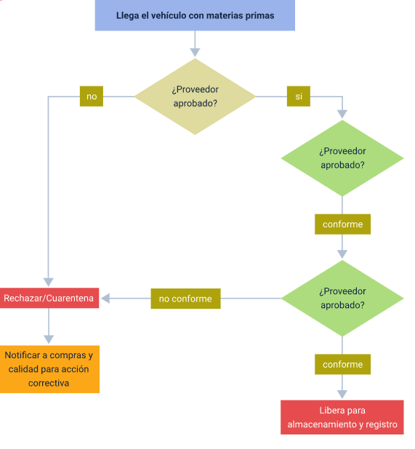
Nota. Adaptado de la Resolución 2674 de 2013 y del Decreto 60 de 2002.

Programa de capacitación del personal
El personal constituye un elemento fundamental para garantizar la inocuidad alimentaria. Sin la formación adecuada, las actividades de manipulación pueden convertirse en una fuente potencial de contaminación. Por esta razón, el programa de capacitación del personal representa un componente esencial dentro de los programas de saneamiento.
Con el propósito de fortalecer las competencias del talento humano y garantizar el cumplimiento de las condiciones de inocuidad, todo el personal que ingrese a la organización debe recibir capacitación en Buenas Prácticas de Manufactura (BPM) y programas de saneamiento antes de iniciar las actividades de producción. Asimismo, la organización debe disponer de un plan de capacitación continua que permita actualizar y reforzar los conocimientos relacionados con las actividades desarrolladas en el proceso productivo.
Entre los temas que deben incluirse en el programa de capacitación se encuentran:
- Lavado de manos.
- Manejo de residuos.
- Reporte de condiciones inseguras.
- Buenas Prácticas de Manufactura (BPM).
- Programas de saneamiento e inocuidad alimentaria.
La eficacia del programa de capacitación debe verificarse periódicamente para comprobar que los conocimientos adquiridos se reflejen en el desempeño del personal durante el desarrollo de sus actividades. Para ello, pueden implementarse los siguientes mecanismos de evaluación:
- Evaluaciones escritas o prácticas. Permiten valorar el nivel de comprensión alcanzado al finalizar las actividades de capacitación.
- Observación directa de las actividades. Consiste en verificar que el personal aplique correctamente los procedimientos establecidos durante el desarrollo de sus funciones, como la técnica adecuada para el lavado de manos.
- Indicadores de desempeño. Permiten monitorear aspectos como el número de no conformidades asociadas al incumplimiento de las Buenas Prácticas de Manufactura, por ejemplo, el uso inadecuado de la dotación o el incumplimiento de las normas de higiene personal.
Estas actividades permiten evaluar el nivel de apropiación de los conocimientos por parte del personal, identificar necesidades de capacitación o refuerzo y contribuir al mejoramiento continuo de las prácticas de inocuidad dentro de la organización.

Verificación, registros y acciones correctivas
La verificación de los programas de saneamiento debe estar respaldada por registros que constituyan la evidencia objetiva de la ejecución de las actividades y de los resultados obtenidos durante el proceso de verificación. Estos registros deben elaborarse de forma clara y legible, diligenciarse con tinta indeleble, sin enmendaduras y contener la fecha, la firma del responsable de la actividad y, cuando corresponda, la firma de quien realiza la verificación.
Los registros permiten demostrar el cumplimiento de los procedimientos establecidos, facilitan la trazabilidad de la información y constituyen un soporte para los procesos de inspección, auditoría y mejora continua.
Cuando durante la verificación se identifica una no conformidad, como niveles inadecuados de cloro residual, resultados no conformes en pruebas de ATP, evidencia de plagas o fallas en las instalaciones y equipos, se deben implementar las acciones correctivas establecidas por la organización. Estas acciones tienen como propósito eliminar la causa de la no conformidad y prevenir su recurrencia.
Para ello, el proceso de acción correctiva comprende las siguientes etapas:
- Corrección inmediata: implementar las medidas necesarias para controlar o eliminar la no conformidad identificada.
- Contención del producto potencialmente afectado: evaluar el riesgo asociado y definir el tratamiento que debe darse al producto involucrado.
- Análisis de la causa raíz: identificar el origen de la no conformidad mediante herramientas de análisis, como la técnica de los cinco porqués.
- Implementación y verificación de acciones correctivas: establecer las medidas necesarias para evitar la recurrencia de la no conformidad y verificar posteriormente su eficacia.

- Ciclo de verificación y mejora en los programas de saneamiento
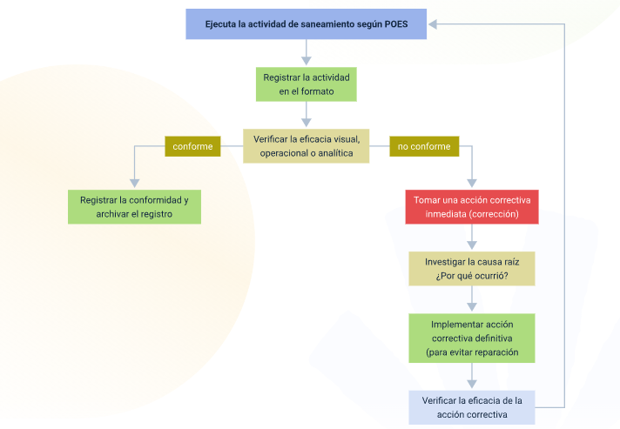
Nota. Elaboración propia, adaptada de la Resolución 2674 de 2013, el Decreto 60 de 2002 y las Buenas Prácticas de Manufactura (BPM).
Con el propósito de fortalecer los conocimientos desarrollados sobre la verificación de los programas que soportan las condiciones de saneamiento, se invita a consultar el siguiente pódcast. En este recurso se profundiza en la importancia de los programas de limpieza y desinfección, control de plagas, manejo de residuos, abastecimiento de agua, mantenimiento de instalaciones y demás actividades de verificación que contribuyen al aseguramiento de la inocuidad alimentaria y al cumplimiento de la normatividad sanitaria.

Transcripción del pódcast. Verificación de programas de saneamiento: POES, plagas y agua.
Mujer: Tener una carpeta llena de manuales de limpieza en la oficina de calidad resulta insuficiente si esos procedimientos fallan directamente en la planta de producción.
Hombre: Garantizar la inocuidad de los alimentos exige verificar directamente en terreno que los programas de saneamiento funcionan de manera efectiva.
Mujer: Esta verificación se enfoca en tres áreas principales: los Procedimientos Operativos Estandarizados de Saneamiento o POES, el control de plagas y el suministro de agua potable.
Hombre: Los POES garantizan la correcta limpieza y desinfección de las superficies, los equipos y los utensilios de trabajo.
Mujer: Por su parte, el control integrado de plagas bloquea la presencia de vectores capaces de transportar agentes contaminantes hacia las áreas de proceso.
Hombre: Y el programa de agua potable asegura que este recurso mantenga las condiciones microbiológicas y fisicoquímicas exactas para su uso seguro en la industria.
Mujer: Evaluar la eficacia de estos tres programas requiere recolectar evidencia mediante inspecciones visuales, pruebas en los equipos y análisis de laboratorio.
Hombre: Esto significa que se debe auditar la limpieza de las áreas, monitorear las trampas para plagas y realizar análisis de cloro residual y microorganismos.
Mujer: Estas acciones de monitoreo facilitan la detección temprana de desviaciones y permiten aplicar medidas correctivas oportunas para mejorar los procesos.
Hombre: Recuerden que estos controles hacen parte de las exigencias sanitarias. La Resolución 2674 de 2013 y el Decreto 60 de 2002 los establecen como prerrequisitos para sistemas de inocuidad avanzados como el HACCP.
Mujer : Verificar el cumplimiento de los programas de saneamiento protege la salud pública y consolida la confianza del consumidor en todos los productos elaborados.

Factores de contaminación de los alimentos
Para prevenir eficazmente la contaminación de los alimentos, es indispensable conocer los agentes que pueden comprometer su inocuidad. Los factores de contaminación corresponden a todos aquellos agentes o elementos que, al estar presentes en un alimento, pueden representar un riesgo para la salud del consumidor. Su identificación, clasificación y análisis constituyen la base para establecer las medidas preventivas y los controles necesarios en cada etapa del proceso productivo.

Clasificación de los peligros: físicos, químicos y biológicos
La inocuidad alimentaria clasifica los peligros en tres categorías principales, de acuerdo con su naturaleza: físicos, químicos y biológicos. Esta clasificación constituye un referente internacional y representa la base para la implementación del sistema de Análisis de Peligros y Puntos Críticos de Control (HACCP). Un mismo alimento puede estar expuesto a uno o varios tipos de peligros durante las diferentes etapas de la cadena alimentaria.
Los peligros físicos corresponden a materiales u objetos extraños que no deberían estar presentes en los alimentos y que pueden ocasionar lesiones al consumidor, como cortes en la cavidad oral, fracturas dentales, laceraciones en el tracto digestivo o asfixia. Entre las fuentes más comunes de este tipo de peligro se encuentran:
- Fuentes comunes en la planta: los peligros físicos pueden originarse en diferentes elementos presentes durante la producción de alimentos. A continuación, se presentan algunas de las fuentes más comunes que pueden introducir objetos extraños en los alimentos y comprometer su inocuidad.
- Metal. Virutas de maquinaria (por desgaste o fricción), grapas de empaques, arandelas, tuercas, agujas (en carnes) y cuchillas rotas.
- Vidrio. Bombillos rotos, termómetros de vidrio quebrados y envases de vidrio rotos en áreas de producción cercanas.
- Plástico. Fragmentos de empaques, de guantes rotos, de cortinas de tiras y de cintas transportadoras.
- Madera. De estibas en mal estado, palés y cajas de madera (cada vez más prohibidas en plantas de alimentos).
- Piedras o huesos. De materias primas mal seleccionadas o procesadas (ej. en granos y frutas deshuesadas).
- Objetos personales. Joyas (anillos, aretes), botones, monedas y lapiceros.
- Medidas preventivas: instalación de imanes, detectores de metales, tamices y filtros; mantenimiento preventivo de equipos; inspección de materias primas; políticas estrictas sobre objetos personales y prohibición de madera en áreas de producción; uso de materiales irrompibles y protectores para iluminación.
Los peligros químicos son sustancias que pueden estar presentes en los alimentos de forma accidental o intencional (pero no declarada) y causar intoxicaciones agudas o enfermedades crónicas. Su presencia puede originarse en diferentes etapas de la cadena productiva, por lo que es fundamental identificar sus fuentes y establecer medidas de control adecuadas. Entre los peligros químicos más comunes se encuentran:
- Clasificación y fuentes comunes: los peligros químicos pueden clasificarse según su origen y las fuentes que los generan durante la producción, el almacenamiento o la manipulación de los alimentos. A continuación, se presentan algunas de las fuentes más comunes de contaminación química que pueden comprometer la inocuidad alimentaria.
- Químicos de limpieza. Residuos de detergentes, desengrasantes o desinfectantes por enjuague deficiente después de la limpieza.
- Lubricantes y mantenimiento. Fugas de aceites o grasas de equipos, especialmente si no son de grado alimenticio (NSF H1).
- Plaguicidas y agroquímicos. Residuos en materias primas por malas prácticas agrícolas.
- Toxinas naturales. Micotoxinas (aflatoxinas en granos, ocratoxinas en café), histamina (en pescado mal refrigerado), toxinas en hongos o mariscos.
- Aditivos no permitidos o en exceso. Uso de conservantes, colorantes o saborizantes no autorizados, o en cantidades superiores a las permitidas.
- Alérgenos. Proteínas de alimentos como maní, leche, huevo, soya, trigo (gluten), crustáceos, pescado, nueces, que pueden contaminar otros productos de forma cruzada (cambio de línea de producción sin limpieza profunda), generando un peligro grave para personas alérgicas.
- Medidas preventivas: almacenamiento separado y etiquetado claro de químicos; uso exclusivo de lubricantes de grado alimenticio (NSF H1); procedimientos de limpieza (POES) que aseguren el enjuague; control de proveedores y análisis de materias primas; programas de manejo de alérgenos que incluyan limpieza profunda entre producciones, secuenciación de productos y etiquetado claro.
Los peligros biológicos son organismos vivos, generalmente microscópicos, que pueden multiplicarse en los alimentos y causar enfermedades. Constituyen la causa más frecuente y peligrosa de los brotes de Enfermedades Transmitidas por Alimentos (ETA), debido a su capacidad para sobrevivir o proliferar cuando las condiciones de procesamiento, almacenamiento o manipulación no son las adecuadas.
- Bacterias. Microorganismos unicelulares. Pueden ser patógenas (causan enfermedad) o saprofitas (descomponen el alimento). Algunas forman esporas resistentes al calor (ej. Clostridium botulinum, Bacillus cereus).
Ejemplos clave: Salmonella, Listeria monocytogenes, Escherichia coli patógena (STEC), Campylobacter jejuni y Staphylococcus aureus (produce toxina).
- Virus. Más pequeños que las bacterias, necesitan una célula huésped para multiplicarse. No se multiplican en los alimentos, pero pueden sobrevivir en ellos. Se transmiten principalmente por contaminación fecal de manipuladores o agua.
Ejemplos clave: virus de la hepatitis A, norovirus y rotavirus.
- Parásitos. Organismos que viven a expensas de otro organismo. Se ingieren a través de alimentos contaminados, principalmente carnes crudas o mal cocidas, pescado crudo o agua contaminada.
Ejemplos clave: Taenia solium (solitaria), Trichinella spiralis, Cryptosporidium parvum y Toxoplasma gondii.
- Hongos y levaduras. Aunque muchos son utilizados en la industria (pan, queso y cerveza), algunos producen micotoxinas (peligro químico). Su presencia en alimentos también puede indicar malas prácticas de almacenamiento.

- Comparación de los tipos de peligros biológicos
Característica | Bacterias | Virus | Parásitos
Tamaño | Generalmente entre 1 y 5 μm. | Mucho más pequeños (20-300 nm). | Visibles al microscopio, algunos a simple vista.
Multiplicación en alimentos | Sí, pueden multiplicarse rápidamente. | No, solo sobreviven. | No, generalmente no se multiplican en el alimento.
Transmisión común | Alimentos crudos, contaminación cruzada. | Manipuladores infectados, agua contaminada. | Carnes y pescados crudos o mal cocidos, agua.
Ejemplo clave | Salmonella en pollo. | Hepatitis A en vegetales lavados con agua contaminada. | Taenia solium en carne de cerdo mal cocida.
Nota. SENA, (2026).

Fuentes y rutas de contaminación en la cadena productiva
La contaminación de los alimentos puede presentarse en cualquier etapa de la cadena productiva, desde la producción primaria (el campo o la granja) hasta el consumidor final. Para prevenirla, es fundamental comprender las fuentes de contaminación y las rutas mediante las cuales los contaminantes pueden transferirse de un lugar a otro.
Una de las formas de contaminación corresponde a la contaminación primaria o directa, la cual ocurre cuando el peligro proviene directamente de la fuente del alimento o de su entorno natural inmediato. Algunos ejemplos son:
- Una fruta contaminada con residuos de plaguicidas en el campo.
- Un pescado que contiene parásitos de forma natural (anisakis).
- Un huevo contaminado con Salmonella desde el interior de la gallina.
- Granos que desarrollan micotoxinas debido a condiciones inadecuadas de humedad durante el cultivo o el almacenamiento primario.
Por otra parte, la contaminación cruzada corresponde a la transferencia de peligros desde una superficie, alimento o persona contaminada hacia otro alimento que inicialmente no se encontraba contaminado. Constituye una de las causas más frecuentes y prevenibles de las enfermedades transmitidas por alimentos (ETA), y generalmente se origina por fallas en los programas de saneamiento o por el incumplimiento de las Buenas Prácticas de Manufactura.
Las principales rutas de contaminación cruzada son:
- De alimento a alimento: ocurre cuando un alimento crudo, como el pollo, gotea sobre un alimento listo para el consumo, como una ensalada, durante el almacenamiento en refrigeración o la preparación sobre la misma superficie.
- De superficie a alimento: ocurre cuando un alimento cocido se corta sobre la misma tabla utilizada previamente para cortar pollo crudo, sin realizar el proceso de limpieza y desinfección entre usos. También puede presentarse cuando un alimento listo para el consumo entra en contacto con mesas, recipientes o cuchillos que no han sido adecuadamente higienizados.
- Del manipulador al alimento: ocurre cuando el personal manipula alimentos listos para el consumo sin realizar previamente el lavado de manos después de utilizar los servicios sanitarios, manipular dinero o tocarse el cabello o el rostro. Las manos constituyen uno de los principales vehículos de contaminación cruzada.
- Del ambiente al alimento: ocurre cuando partículas de polvo, salpicaduras de agua contaminada, aerosoles generados durante las actividades de limpieza o corrientes de aire transportan contaminantes desde áreas sucias hacia áreas limpias.
Rutas de contaminación cruzada en una planta de alimentos
- Fuente contaminada. La contaminación cruzada inicia con una fuente que contiene un peligro físico, químico o biológico.
Ejemplos
- Pollo crudo.
- Manipulador con manos sucias.
- Superficie contaminada.
- Mecanismo de transferencia. El peligro se transfiere mediante contacto directo o a través de diferentes mecanismos.
Ejemplos
- Contacto directo.
- Goteo.
- Salpicaduras.
- Aerosoles.
- Manos sucias.
- Alimento vulnerable. El peligro alcanza un alimento que inicialmente no estaba contaminado.
Ejemplos
- Alimento listo para consumo.
- Producto cocido.
- Resultado. Como consecuencia de la transferencia del peligro, el alimento queda contaminado.
Ejemplos
- Peligro transferido.
- Alimento contaminado.

Enfermedades Transmitidas por Alimentos (ETA): un enfoque en los peligros biológicos
Las ETA se definen como el síndrome originado por la ingestión de alimentos o agua que contienen agentes biológicos o químicos en cantidades tales que afectan la salud del consumidor. Los síntomas más comunes incluyen vómito, diarrea, fiebre, dolor abdominal y, en casos graves, deshidratación severa, daño neurológico, insuficiencia renal e incluso la muerte. Aunque para una persona sana una ETA puede ser una molestia pasajera, en poblaciones vulnerables (niños, ancianos, mujeres embarazadas y personas inmunodeprimidas) pueden tener consecuencias devastadoras y a menudo fatales.
Dentro de los peligros biológicos, las bacterias patógenas son los responsables de la mayoría de los brotes. La característica más peligrosa de muchas de ellas es su capacidad de multiplicarse rápidamente en el alimento si este se encuentra en la "zona de peligro" de temperaturas (entre 5 °C y 60 °C). Una sola bacteria presente en un alimento puede convertirse en millones en pocas horas si no se controla la temperatura de almacenamiento. Es crucial conocer las principales:
- Salmonella spp: asociada a huevos crudos, pollo, carne, leche no pasteurizada, productos lácteos, vegetales contaminados. Causa salmonelosis: diarrea, fiebre, calambres abdominales.
- Listeria monocytogenes: bacteria ambiental ubicua. Crece en refrigeración (psicotrofa). Asociada a lácteos no pasteurizados, carnes frías, patés, pescados ahumados, vegetales listos para consumo. Es especialmente peligrosa en embarazadas (abortos) y ancianos (meningitis).
- Escherichia coli: productor de toxina Shiga (STEC), como O157:H7: asociada a carne molida mal cocida, leche sin pasteurizar, jugos no pasteurizados, vegetales regados con agua contaminada. Causa diarrea con sangre y puede derivar en Síndrome Urémico Hemolítico (insuficiencia renal).
- Campylobacter jejuni: una de las causas más comunes de diarrea bacteriana. Asociada a pollo crudo o mal cocido, leche no pasteurizada, agua no tratada.
- Staphylococcus aureus: bacteria que vive en la piel y fosas nasales humanas. Produce una toxina termoestable (resiste la cocción) en los alimentos si se dejan a temperatura ambiente. Asociada a alimentos manipulados por personas y luego mal refrigerados (ensaladas de papa, cremas, carnes frías). Causa vómitos violentos horas después del consumo.
- Clostridium botulinum: bacteria formadora de esporas (resistentes al calor) que produce una toxina letal para el sistema nervioso (neurotoxina). Asociada a alimentos enlatados de baja acidez mal procesados (verduras, carnes, pescados), conservas caseras, miel (en bebés). Causa visión borrosa, parálisis muscular, fallo respiratorio.
- Bacillus cereus: bacteria formadora de esporas. Asociada a dos tipos de intoxicación: una diarreica (por verduras, carnes, salsas) y una emética (vómito, asociada a arroz recalentado).
Además de las bacterias, los virus y parásitos también representan una importante causa de enfermedades transmitidas por alimentos:
- Virus: el virus de la Hepatitis A causa inflamación del hígado y se asocia a alimentos contaminados por manipuladores infectados (ej. ensaladas, sándwiches, frutas congeladas). El Norovirus es altamente contagioso y causa gastroenteritis aguda; se propaga rápidamente en lugares con alta densidad de personas (cruceros, restaurantes) a través de alimentos contaminados.
- Parásitos: la Taenia solium (solitaria) se adquiere por consumo de carne de cerdo mal cocida. Trichinella spiralis se adquiere por consumo de carne de cerdo o de animales silvestres mal cocida. Cryptosporidium se asocia a agua contaminada y a vegetales frescos.
La aparición de brotes de ETA no ocurre por casualidad; son el resultado de fallas en los controles. Los factores más comunes identificados por las autoridades sanitarias incluyen:
- Temperaturas inadecuadas de conservación: mantener los alimentos perecederos en la zona de peligro entre 5 °C y 60 °C por tiempo prolongado.
- Cocción insuficiente: no alcanzar la temperatura interna necesaria para matar los patógenos.
- Contaminación cruzada: transferir patógenos de alimentos crudos a alimentos cocidos o listos para consumir.
- Malas prácticas de higiene del personal: manipuladores enfermos o con mala higiene de manos.
- Materias primas contaminadas: recibir ingredientes que ya vienen contaminados del proveedor.
- Enfriamiento inadecuado: enfriar grandes volúmenes de alimentos cocidos muy lentamente, permitiendo el crecimiento bacteriano.
- Alimentos de alto riesgo: consumir alimentos crudos o poco cocidos de origen animal (ostiones, leche sin pasteurizar, carnes crudas).

Identificación de medidas preventivas basadas en el diagnóstico sanitario
Una vez identificados los factores de contaminación y verificado el estado de los programas de saneamiento, el siguiente paso es integrar toda esta información para tomar decisiones estratégicas y operativas. El diagnóstico sanitario es la herramienta que permite consolidar los hallazgos y, a partir de allí, definir las medidas preventivas más efectivas para cada realidad productiva, pasando de un enfoque reactivo a uno proactivo.

El diagnóstico sanitario como herramienta de análisis
El diagnóstico sanitario corresponde a una evaluación sistemática que permite determinar la situación de una empresa o de un proceso en materia de higiene e inocuidad. Su propósito es identificar las condiciones sanitarias existentes, reconocer fortalezas y oportunidades de mejora, así como establecer los riesgos prioritarios que deben ser controlados. Más que un mecanismo de control con fines sancionatorios, constituye una herramienta orientada al mejoramiento continuo de los procesos.
Para su desarrollo, el diagnóstico sanitario se fundamenta en la recopilación y el análisis de información proveniente de diferentes fuentes, mediante una metodología estructurada que comprende las siguientes etapas:
- Planificación: definir el alcance del diagnóstico, incluyendo las áreas, los procesos y los programas que serán evaluados; conformar el equipo evaluador; seleccionar las listas de chequeo, elaboradas con base en la Resolución 2674 de 2013 y las Buenas Prácticas de Manufactura (BPM); y establecer el cronograma de trabajo.
- Revisión documental: realizar el análisis de los programas documentados, los registros de los programas de saneamiento correspondientes a los últimos tres a seis meses, las actas de auditorías anteriores, los registros de control de calidad, los certificados de proveedores y los planes de capacitación, entre otros documentos. Esta etapa permite verificar la coherencia entre la documentación y los registros, así como identificar el cumplimiento de los requisitos establecidos.
- Inspección visual en sitio: efectuar un recorrido por las diferentes áreas de la organización, como almacenes, producción, servicios sanitarios, zonas de residuos y laboratorios, utilizando las listas de chequeo definidas para el diagnóstico. Durante esta actividad se verifican las condiciones de infraestructura, el estado de higiene, las prácticas del personal y las condiciones de funcionamiento de los equipos.
- Observación de prácticas y entrevistas: verificar la forma en que el personal ejecuta las actividades establecidas en los procedimientos y realizar entrevistas a operarios y supervisores para identificar las dificultades presentadas durante la operación, así como las desviaciones que pueden no estar registradas en la documentación.
- Análisis de resultados de laboratorio: revisar las tendencias de los resultados obtenidos en los análisis de agua, superficies (hisopados) y producto terminado correspondientes a los últimos meses, con el fin de identificar patrones o problemas recurrentes.
- Consolidación y análisis: integrar la información recopilada y analizar los resultados para identificar las no conformidades y las oportunidades de mejora.
Una vez finalizado el diagnóstico, la información debe presentarse en un informe claro, objetivo y orientado a la toma de decisiones. Dado que los hallazgos no presentan el mismo nivel de riesgo, es necesario priorizarlos de acuerdo con su impacto sobre la inocuidad de los alimentos. Una clasificación común contempla los siguientes niveles:
- Crítico: corresponde a un peligro inminente para la salud pública (ej. presencia de Listeria en una superficie en contacto con alimentos, ausencia de cloro residual en el agua o presencia de una plaga activa en el área de producción). Requiere la implementación inmediata de acciones correctivas.
- Mayor: corresponde al incumplimiento significativo de un requisito normativo que podría generar un peligro para la inocuidad si no se controla oportunamente (ej. Procedimientos Operativos Estandarizados de Saneamiento (POES) no implementados, ausencia de registros críticos o grietas en paredes que favorecen la acumulación de suciedad).
- Menor: corresponde a un incumplimiento que no representa un peligro inmediato para la inocuidad, pero que afecta la organización o el funcionamiento del sistema (ej. una etiqueta incorrectamente ubicada o un formato desactualizado).
El informe debe incluir acciones correctivas y preventivas para cada hallazgo priorizado, indicando los responsables de su ejecución y los plazos establecidos para su cumplimiento. Este documento constituye la base para la formulación de los planes de mejora y para la asignación de los recursos necesarios para su implementación.

Principios del Sistema HACCP (Análisis de Peligros y Puntos Críticos de Control)
Cuando los programas de saneamiento (prerrequisitos) se encuentran implementados, documentados y sujetos a procesos permanentes de verificación, es posible implementar el Sistema de Análisis de Peligros y Puntos Críticos de Control (HACCP), un enfoque preventivo, sistemático y basado en criterios científicos para garantizar la inocuidad de los alimentos. El Sistema HACCP se orienta al control de los peligros significativos que pueden afectar la seguridad del producto y que no pueden ser controlados únicamente mediante los programas prerrequisito.
Este sistema se fundamenta en siete principios universalmente aceptados, los cuales deben aplicarse de manera secuencial:
- Realizar un análisis de peligros: identificar todos los peligros potenciales (físicos, químicos y biológicos) asociados con cada etapa del proceso, desde la recepción de materias primas hasta la distribución. Posteriormente, se evalúan la probabilidad de ocurrencia y la gravedad de cada peligro para determinar cuáles son significativos y deben ser controlados mediante el plan HACCP.
- Determinar los Puntos Críticos de Control (PCC): identificar los puntos, procedimientos o etapas del proceso en los que es posible aplicar una medida de control esencial para prevenir, eliminar o reducir un peligro significativo a un nivel aceptable. Por ejemplo, la pasteurización constituye un PCC para eliminar microorganismos patógenos en la leche, mientras que un detector de metales representa un PCC para controlar peligros físicos.
- Establecer los límites críticos: definir los criterios, expresados como valores máximos y/o mínimos medibles, que diferencian un producto aceptable de uno no aceptable en un punto crítico de control. Por ejemplo, una temperatura de 72 °C durante 15 segundos para el proceso de pasteurización o la detección de partículas metálicas ferrosas de hasta 1,5 mm.
- Establecer un sistema de monitoreo: definir los métodos, la frecuencia y los responsables del monitoreo de cada punto crítico de control, así como el registro de los valores obtenidos durante el proceso.
- Establecer las acciones correctivas: determinar las acciones que deben implementarse cuando el monitoreo evidencia que un punto crítico de control se encuentra fuera de los límites críticos establecidos. Estas acciones incluyen la identificación y disposición del producto afectado, así como la eliminación de la causa de la desviación.
- Establecer los procedimientos de verificación: definir las actividades que permitan confirmar que el sistema HACCP funciona de manera eficaz. Entre ellas se encuentran las auditorías internas, la revisión de las quejas de los clientes, la calibración de los equipos de monitoreo y el muestreo o análisis del producto terminado.
- Establecer un sistema de documentación y registro: mantener documentados el análisis de peligros, los procedimientos del sistema HACCP y todos los registros generados durante la implementación y el seguimiento de cada uno de sus principios.
Además de conocer los principios del sistema HACCP, es importante diferenciar los programas prerrequisito (PPR) de los Puntos Críticos de Control (PCC), ya que ambos cumplen funciones complementarias dentro del sistema de gestión de la inocuidad.
- Programas prerrequisito (PPR): corresponden a programas generales orientados a mantener condiciones higiénicas durante el proceso productivo y a controlar los peligros de manera preventiva. Se aplican a toda la organización. Algunos ejemplos son los Procedimientos Operativos Estandarizados de Saneamiento (POES), el programa de control de plagas y el programa de capacitación del personal.
- Punto Crítico de Control (PCC): corresponde a una etapa específica del proceso en la que se aplica una medida de control esencial para prevenir, eliminar o reducir un peligro significativo hasta un nivel aceptable. Algunos ejemplos son un proceso de cocción para eliminar microorganismos patógenos o un detector de metales ubicado al final de la línea de producción.
- Secuencia lógica para la aplicación del sistema HACCP
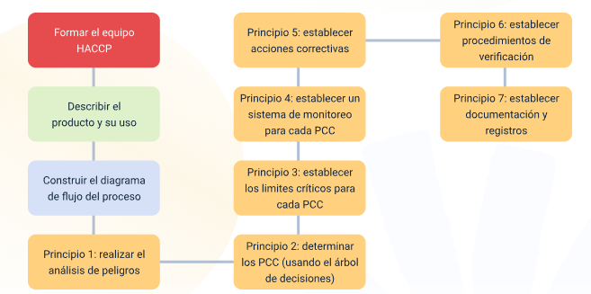
Nota. SENA, (2026).

Barreras primarias: control de materia prima, procesos y personal
Además de los sistemas estructurados, como el Sistema de Análisis de Peligros y Puntos Críticos de Control (HACCP), la prevención de la contaminación durante la producción depende de la aplicación permanente de controles operacionales. Estas barreras primarias actúan como un mecanismo de prevención continuo y su eficacia está directamente relacionada con la verificación sistemática de las actividades desarrolladas en cada etapa del proceso.
- Recepción de materias primas: constituye la primera barrera de control. Antes de aceptar un lote de materia prima, se debe verificar que cumpla con las especificaciones de calidad e inocuidad establecidas con el proveedor. Para ello, se revisan los certificados de análisis, se realiza una inspección sensorial (olor, color, textura y ausencia de daños), se mide la temperatura al momento de la recepción, se verifica la integridad de los empaques y, cuando corresponda, se toman muestras para efectuar análisis rápidos (por ejemplo, pH o °Brix) o análisis de laboratorio.
- Almacenamiento: una vez aceptadas, las materias primas deben almacenarse en condiciones que prevengan su deterioro y contaminación. Para ello, se deben mantener las temperaturas de conservación establecidas (refrigeración, congelación o almacenamiento en ambiente fresco y seco), garantizar la protección contra plagas y asegurar la separación de productos químicos y alérgenos.
- Control durante el procesamiento: consiste en la verificación permanente de las variables críticas del proceso de transformación. Incluye el monitoreo y registro de parámetros como la temperatura de cocción o enfriamiento, el pH durante procesos de fermentación, la velocidad de la línea de producción, la presión de un homogeneizador y los tiempos de proceso. Asimismo, comprende la verificación del cumplimiento de los Procedimientos Operativos Estandarizados de Saneamiento (POES) durante las pausas de producción y los cambios de turno, con el propósito de asegurar que los peligros permanezcan bajo control y que el producto final cumpla con los requisitos de inocuidad.
- Control del personal manipulador: constituye una de las barreras más importantes para prevenir la contaminación de los alimentos y requiere una verificación permanente del cumplimiento de las prácticas higiénicas. Entre los aspectos que deben verificarse se encuentran el lavado correcto y frecuente de las manos, el uso adecuado y limpio de la dotación y de los elementos de protección personal, la ausencia de joyas, el mantenimiento de uñas cortas y sin esmalte, el reporte oportuno de enfermedades o lesiones que puedan representar un riesgo para la inocuidad y la participación en las actividades de capacitación programadas por la organización.

Acciones correctivas y preventivas ante hallazgos
La gestión de los hallazgos y de las no conformidades constituye un elemento fundamental para el mejoramiento continuo de los sistemas de inocuidad alimentaria. La atención de una no conformidad no debe limitarse a corregir el problema identificado, sino que debe orientarse a eliminar la causa que lo originó, con el fin de prevenir su recurrencia.
Cuando se identifica una no conformidad, puede emplearse la metodología de los cinco porqués, una herramienta de análisis que facilita la identificación de la causa raíz del problema mediante una secuencia de preguntas.
Ejemplo de aplicación de la metodología de los cinco porqués:
No conformidad: superficie de acero inoxidable con recuento microbiológico alto.
- ¿Por qué? Porque la desinfección no fue efectiva.
- ¿Por qué no fue efectiva? Porque el desinfectante se preparó con una concentración inferior a la indicada.
- ¿Por qué se preparó con una concentración inferior? Porque el operario no midió la cantidad correcta.
- ¿Por qué no midió la cantidad correcta? Porque no había una jarra medidora disponible y realizó la preparación de forma aproximada.
- ¿Por qué no había una jarra medidora disponible? Porque la anterior se había deteriorado y no fue reemplazada.
Causa raíz: falta de reposición de las herramientas de medición, lo que originó una práctica inadecuada durante la preparación del desinfectante.
Acción correctiva: adquirir e instalar nuevas jarras medidoras en los puntos de preparación y reforzar la capacitación sobre el procedimiento para la preparación de soluciones desinfectantes.
Una vez identificada la causa raíz, se debe implementar la acción correctiva o preventiva correspondiente. Para garantizar su eficacia, esta debe cumplir las siguientes características:
- Específica: definir con claridad la actividad que se implementará.
- Medible: establecer el criterio que permitirá comprobar su cumplimiento.
- Asignada: designar el responsable de su ejecución.
- Con plazo: establecer la fecha límite para su implementación.
- Verificada: confirmar posteriormente que la acción implementada fue eficaz y que la no conformidad no volvió a presentarse.
- Metodología de los 5 porqués para análisis de causa raíz
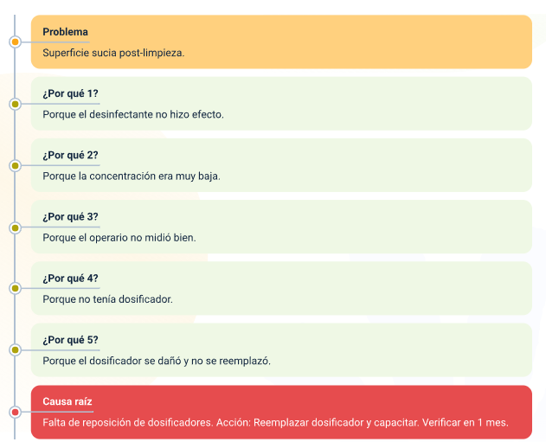
Nota. SENA, (2026).
Para complementar los contenidos abordados sobre el diagnóstico sanitario, los principios del Sistema de Análisis de Peligros y Puntos Críticos de Control (HACCP) y la implementación de medidas preventivas, se invita a consulta el siguiente pódcast. Este recurso permite reforzar la importancia del análisis de riesgos, la aplicación de acciones correctivas y preventivas, y el fortalecimiento de la mejora continua como elementos fundamentales para garantizar la inocuidad en la industria alimentaria.
¿Sabías qué?
Transcripción del pódcast. Peligros en alimentos y medidas preventivas.
Mujer: Garantizar que un alimento sea seguro para el consumo humano requiere identificar y controlar todos los factores que amenazan su calidad sanitaria.
Hombre: Ese control debe mantenerse activo a lo largo de toda la cadena, desde la producción y el almacenamiento hasta la distribución y comercialización del producto.
Mujer: En la planta de producción, la prioridad es detectar y neutralizar a tiempo los peligros físicos, químicos y biológicos.
Hombre: Los físicos son los que se ven y se sienten. Un pedazo de vidrio, un tornillo suelto, plástico o una astilla de madera que caiga en la línea y termine lastimando al consumidor.
Mujer: Los químicos agrupan a las sustancias tóxicas. Ahí entran los residuos de jabón mal enjuagado, la grasa de las máquinas, los venenos para plagas o los ingredientes alérgenos que no se avisan en la etiqueta.
Hombre: Y los biológicos comprenden bacterias, virus, parásitos y hongos capaces de mandar a una persona directo al hospital.
Mujer: El camino más fácil para que estos peligros lleguen al producto terminado se llama contaminación cruzada.
Hombre: Eso pasa cuando los microorganismos o los residuos pasan de un área contaminada, como una superficie sucia, unas manos mal lavadas o un alimento crudo, directo hacia un producto que estaba completamente limpio.
Mujer: Frenar ese salto exige disciplina permanente. Lavarse correctamente las manos, desinfectar los equipos y separar los alimentos crudos de los cocidos son como los mandamientos de las medidas preventivas.
Hombre: Y todo este esquema cuenta con un peso legal estricto que les exige a las fábricas cumplir con estas medidas.
Mujer : Por eso identificar a tiempo esos focos de contaminación protege la salud de la gente y asegura que la empresa entregue productos de primera calidad.
Hombre: Además, dominar estos temas es lo que nos da las verdaderas competencias técnicas para prevenir riesgos y poner nuestra producción a la altura de los mejores estándares nacionales e internacionales de inocuidad.

Síntesis
El componente formativo “Verificación, control y análisis de riesgos sanitarios” desarrolla los fundamentos necesarios para verificar el cumplimiento de los programas que soportan las condiciones de saneamiento en la industria alimentaria. Para ello, aborda la verificación de los programas de limpieza y desinfección, control de plagas, manejo de residuos sólidos y líquidos, abastecimiento de agua potable, mantenimiento de instalaciones y equipos, control de proveedores y materias primas, capacitación del personal, así como la gestión de registros y la implementación de acciones correctivas derivadas de los procesos de verificación.
Asimismo, analiza los factores de contaminación de los alimentos mediante la identificación de los peligros físicos, químicos y biológicos, las fuentes y rutas de contaminación en la cadena productiva y las principales Enfermedades Transmitidas por Alimentos (ETA). Finalmente, presenta el diagnóstico sanitario como herramienta para la identificación de hallazgos y oportunidades de mejora, junto con los principios del Sistema de Análisis de Peligros y Puntos Críticos de Control (HACCP), las barreras primarias para el control de materias primas, procesos y personal, y la formulación de acciones correctivas y preventivas orientadas al fortalecimiento de la inocuidad alimentaria y la mejora continua.
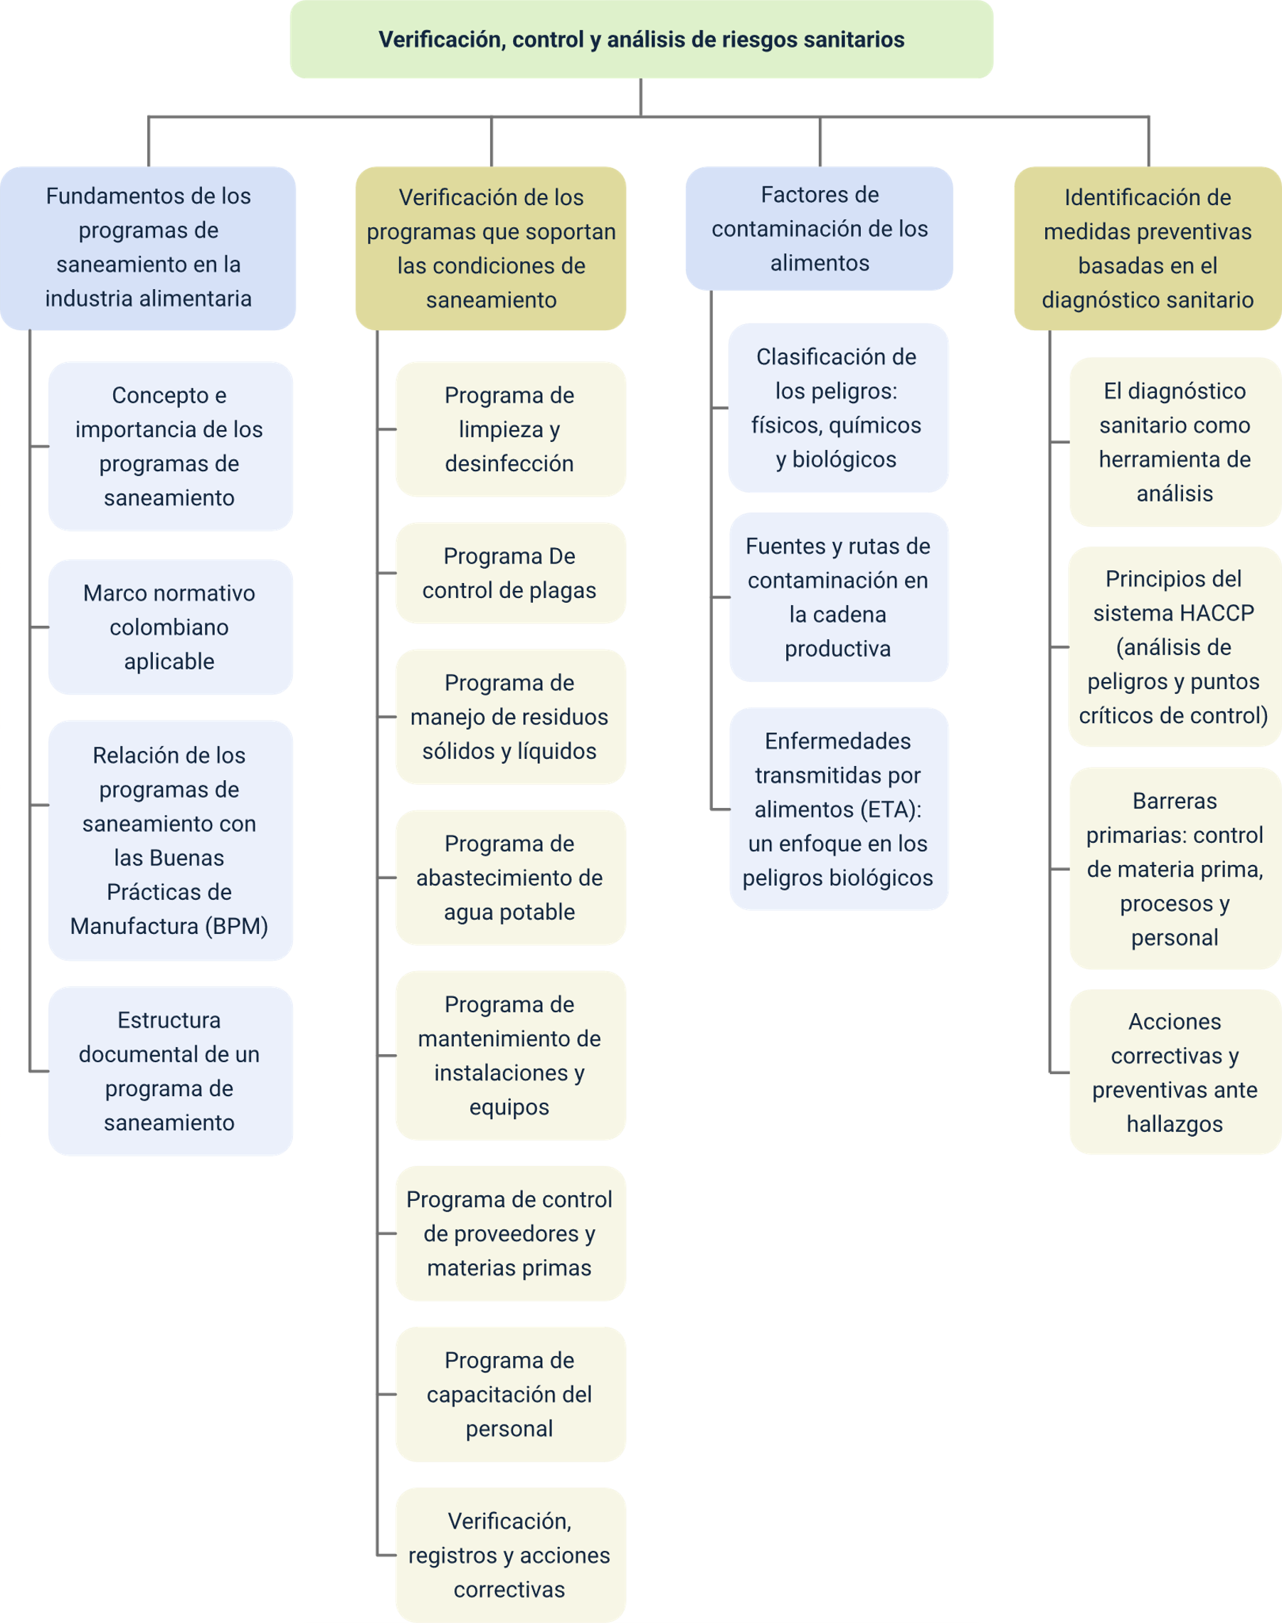

Glosario
Acción correctiva: conjunto de acciones tomadas para eliminar la causa de una no conformidad detectada u otra situación no deseable, con el fin de evitar que vuelva a ocurrir.
Alérgeno: sustancia que desencadena una respuesta exagerada del sistema inmunológico (reacción alérgica) en personas susceptibles. en alimentos, incluye leche, huevo, maní, soya, gluten, entre otros.
BPM (Buenas Prácticas de Manufactura): principios básicos y prácticas generales de higiene en la manipulación, preparación, elaboración, envasado y almacenamiento de alimentos para consumo humano.
Contaminación cruzada: transferencia de peligros (físicos, químicos o biológicos) de una superficie, alimento o persona a otro alimento que inicialmente estaba libre de ese peligro.
Diagnóstico sanitario: evaluación sistemática de las condiciones higiénicas y sanitarias de una empresa de alimentos, mediante inspección, revisión documental y análisis, para determinar su nivel de cumplimiento y áreas de mejora.
ETA (Enfermedades Transmitidas por Alimentos): síndrome originado por la ingestión de alimentos o agua que contienen agentes biológicos o químicos en cantidades que afectan la salud del consumidor.
HACCP (Análisis de Peligros y Puntos Críticos de Control): sistema preventivo de gestión de la inocuidad que identifica, evalúa y controla peligros significativos para la seguridad de los alimentos.
Inocuidad: condición de los alimentos que garantiza que no causarán daño al consumidor cuando se preparen y/o consuman de acuerdo con el uso al que estén destinados.
Límite crítico: criterio que separa la aceptabilidad de la inaceptabilidad en un punto crítico de control (pcc). es un valor medible (ej. tiempo, temperatura, pH).
No conformidad: incumplimiento de un requisito especificado en la normativa, un procedimiento o un estándar de calidad.
Peligro biológico: organismos vivos, como bacterias, virus, parásitos y hongos, cuya presencia en los alimentos puede causar enfermedad al consumidor.
Peligro físico: objeto extraño presente en el alimento que puede causar lesiones físicas al consumidor (ej. metal, vidrio, plástico, hueso).
Peligro químico: sustancia química presente en el alimento de forma no intencional que puede causar intoxicaciones o daños a la salud (ej. residuos de limpieza, plaguicidas, toxinas).
POES (Procedimientos Operativos Estandarizados de Saneamiento): descripción detallada de cómo, cuándo, dónde y con qué se deben llevar a cabo las tareas de limpieza y desinfección.
Prerrequisito: condiciones y prácticas básicas (como los programas de saneamiento y las BPM) necesarias para mantener un ambiente higiénico a lo largo de la cadena de producción y que son la base para implementar el sistema HACCP.
PCC (Punto Crítico de Control): punto, paso o procedimiento en la elaboración de un alimento en el que se puede aplicar un control para prevenir, eliminar o reducir un peligro a un nivel aceptable.
Registro: documento que presenta resultados obtenidos o proporciona evidencia de las actividades desempeñadas. en inocuidad, los registros son fundamentales para demostrar la trazabilidad y el control.
Resolución 2674 de 2013: norma sanitaria colombiana que establece los requisitos para las fábricas de alimentos y bebidas, incluyendo la obligatoriedad de implementar programas de saneamiento y BPM.
Trazabilidad: capacidad para seguir el rastro de un alimento a través de todas las etapas de producción, transformación y distribución, desde el origen (campo) hasta el consumidor final.
Verificación: aplicación de métodos, procedimientos, ensayos y otras evaluaciones, además del monitoreo, para constatar el cumplimiento del plan de control de inocuidad.

Referencias bibliográficas
Bureau Veritas Formación. (2024). Publicada la versión en español de los principios generales de los alimentos del Codex. Recuperado de https://www.bureauveritasformacion.com/boletin/noticias_home/BVF-publicada-version-espanol-principios-generales-alimentos-codex.aspx
Byruchko, R. T., & Tondo, E. C. (2023). Atualizações dos princípios gerais de higiene de alimentos do Codex Alimentarius – Revisão 2020. Universidade Federal do Rio Grande do Sul. Recuperado de http://hdl.handle.net/10183/267364
Codex Alimentarius. (2009). Higiene de los alimentos: Textos básicos (4.ª ed.). Organización de las Naciones Unidas para la Agricultura y la Alimentación y Organización Mundial de la Salud. Recuperado de https://www.fao.org/3/a1552s/a1552s00.htm
Codex Alimentarius. (2020). Principios generales de higiene de los alimentos (CXC 1-1969). Organización de las Naciones Unidas para la Agricultura y la Alimentación y Organización Mundial de la Salud. Recuperado de https://www.fao.org/fao-who-codexalimentarius/sh-proxy/es/?lnk=1&url=https%253A%252F%252Fworkspace.fao.org%252Fsites%252Fcodex%252FStandards%252FCXC%2B1-1969%252FCXC_001s.pdf
FAO/OMS. (2023). Principios generales de higiene de los alimentos. Revisión 2020. Codex Alimentarius. Recuperado de https://www.fao.org/fao-who-codexalimentarius/codex-texts/all-standards/es/

Ministerio de Salud y Protección Social. (2002). Decreto 60 de 2002. Por el cual se promueve la aplicación del Sistema de Análisis de Peligros y Puntos Críticos de Control (HACCP) en las fábricas de alimentos y se reglamenta el proceso de certificación. Diario Oficial No. 44.698. Recuperado de https://www.minsalud.gov.co/sites/rid/Lists/BibliotecaDigital/RIDE/DE/DIJ/Decreto-0060-de-2002.pdf
Ministerio de Salud y Protección Social. (2013). Resolución 2674 de 2013. Por la cual se reglamenta el artículo 126 del Decreto-Ley 019 de 2012 y se dictan otras disposiciones. Diario Oficial No. 48.891. Recuperado de https://www.minsalud.gov.co/sites/rid/Lists/BibliotecaDigital/RIDE/DE/DIJ/resolucion-2674-de-2013.pdf
Safe Quality Food Institute (SQFI). (2023). Hojas guía: Plan de higiene personal. Recuperado de https://www.sqfi.com/es-mx/the-sqf-code/choose-your-code/library-of-codes/code-document/tip-sheet-22---personal-hygiene-plan
Universidad Nacional de Colombia. Sede Bogotá. Oficina de Gestión Ambiental. (s. f.). Residuos peligrosos. Recuperado de https://ogabogota.unal.edu.co/componente-antropico/residuos/residuos-peligrosos/

Créditos
Nombre | Cargo | Centro de Formación y Regional
Claudia Johanna Gómez Pérez | Profesional G06. Responsable Ecosistema Virtual de Recursos Educativos Digitales | Centro Agroturístico - Regional Santander
Miguel de Jesús Paredes Maestre | Responsable de línea de producción | Centro de Comercio y Servicios - Regional Atlántico
Yina Paola Castro Zarate | Experta temática | Centro de Comercio y Servicios - Regional Atlántico
Rosmery Conde | Evaluadora instruccional | Centro de Comercio y Servicios - Regional Atlántico
Luis Gabriel Urueta | Diseñador de contenidos digitales | Centro de Comercio y Servicios - Regional Atlántico
Álvaro Guillermo Araújo Angarita | Desarrollador full stack | Centro de Comercio y Servicios - Regional Atlántico
Alexander Rafael Acosta Bedoya | Animador y productor audiovisual | Centro de Comercio y Servicios - Regional Atlántico
Nelson Iván Vera Briceño | Animador y productor audiovisual | Centro de Comercio y Servicios - Regional Atlántico
Luz Karime Amaya Cabra | Evaluadora de contenidos inclusivos y accesibles | Centro de Comercio y Servicios - Regional Atlántico
Laura Daniela Burgos Rueda | Evaluadora de contenidos inclusivos y accesibles | Centro de Comercio y Servicios - Regional Atlántico
Jonathan Adié Villafañe | Validador y vinculador de recursos educativos digitales | Centro de Comercio y Servicios - Regional Atlántico
Karine Isabel Ospino Fritz | Validadora y vinculadora de recursos educativos digitales | Centro de Comercio y Servicios - Regional Atlántico

